Stab for kommuneøkonomi, analyse og intern kontroll

Utvalgte økonomiske nøkkeltall basert

på endelige KOSTRA-data for 2020

Innhold

1. Innledning 3

2. Netto driftsresultat 4

3. Disposisjonsfond 7

4. Gjeldsbelastning 10

4.1 Netto lånegjeld 10

4.2 Netto renteeksponert gjeld 12

5. Folketallsutvikling 14

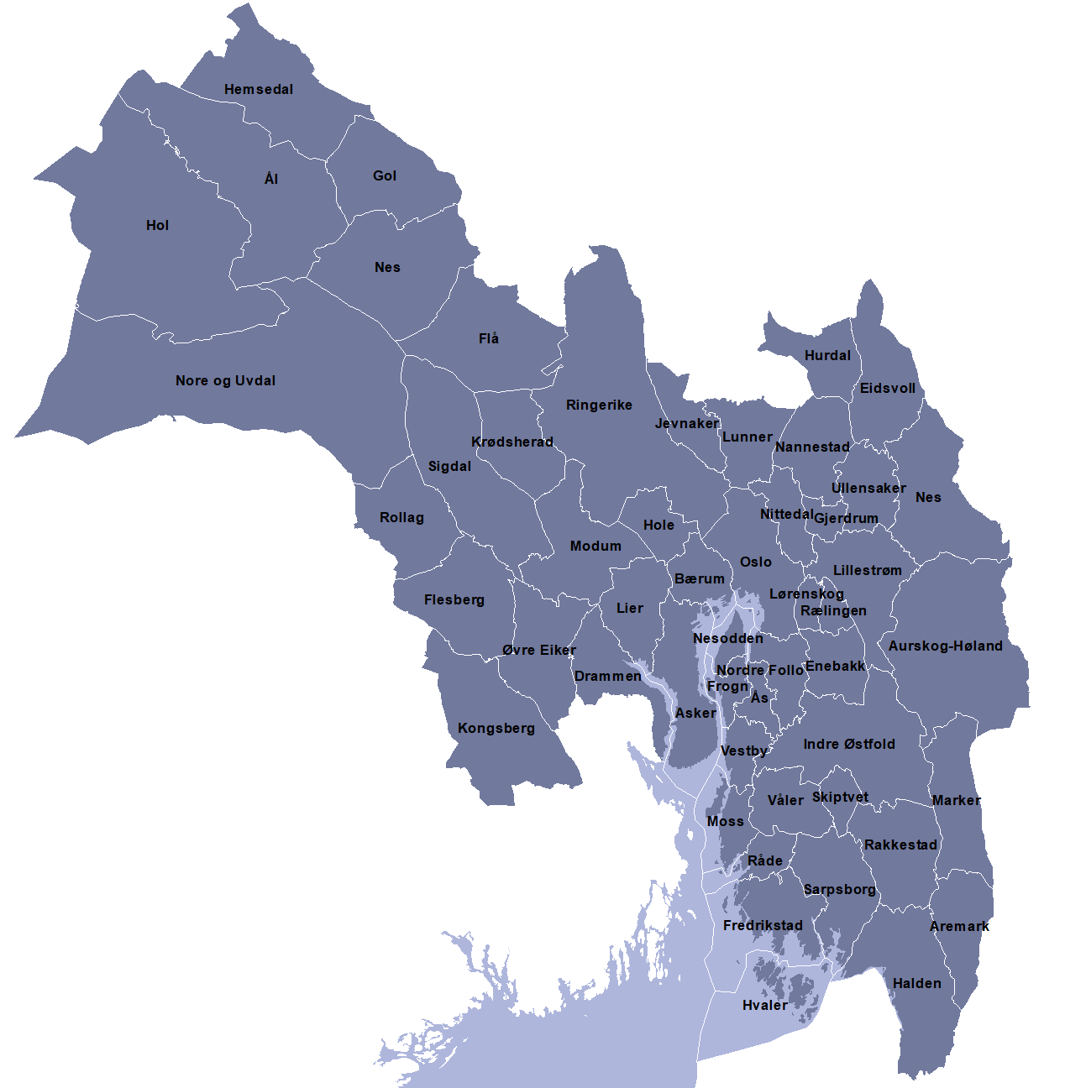

# 1. Innledning

KOSTRA (KOmmune-STat-RApportering) er et nasjonalt informasjonssystem om kommunale virksomheter. Informasjon om kommunale tjenester og bruk av ressurser på ulike tjenesteområder registreres og sammenstilles for å gi relevant informasjon til beslutningstakere og andre, både nasjonalt og lokalt. Informasjonen skal tjene som grunnlag for analyse, planlegging og styring, samt gi grunnlag for å vurdere om nasjonale mål nås. Informasjonen skal også bidra til å gjøre det mulig å forbedre tjenestene i kommunesektoren.

KOSTRA-tallene gir et grunnlag for å vurdere prioriteringer, dekningsgrader og produktivitet mellom kommuner over tid. Ulik prioritering, kvalitet på tjenestene, struktur og behov i befolkningen, er faktorer som vil påvirke nøkkeltallene.

Dette heftet er utarbeidet av Statsforvalteren i Oslo og Viken. Vi presenterer noen utvalgte økonomiske nøkkeltall basert på endelige KOSTRA-tall for kommuner i våre fylker. Hensikten med rapporten er å vise til den økonomiske situasjonen i våre kommuner. For å vise utviklingen i økonomien har vi tatt med tidsserier for perioden 2016-2020. For sammenslåingskommuner vil det imidlertid være brudd i denne tidsserien.

Tallene som er brukt i rapporten er det vi tidligere kalte «kommunekonsern» pr 15.6.2021. Tallene er hentet fra innrapporterte bevilgnings- og balanseregnskap fra kommuner og kommunale foretak (KF), interkommunale samarbeider og interkommunale selskaper (IKS). Regnskapene til IKS er fordelt på eierkommunene etter eierandeler hentet fra Foretaksregisteret i Brønnøysund. Ved å bruke konserntall, elimineres det vesentligste av forskjellene i tallene som skyldes ulik organisering av den kommunale tjenesteproduksjonen.

I Viken ble det pr. 1.1.20 gjennomført flere endringer. Det ble gjennomført 7 kommunesammenslåinger, som berørte 20 kommuner med til sammen vel 450.000 innbyggere. Videre ble det foretatt to grensejusteringer mellom fire kommuner. Kommunene det gjelder er Ås og Nordre Follo, og Lillestrøm og Nes. Ellers er Jevnaker og Lunner en del av Viken nå. Vi har nå dermed alt 51 kommuner i tillegg til Oslo kommune.

Oslo, juni 2021.

# 2. Netto driftsresultat

*Netto driftsresultat (NDR) er et mål på hvor mye kommunene sitter igjen med av driftsinntekter etter at driftsutgifter, netto renter og avdrag er betalt. Målt i prosent av driftsinntektene uttrykker NDR hvor stor del av de tilgjengelige driftsinntektene kommunene kan disponere til å finansiere investeringer eller avsette til senere bruk. NDR er et uttrykk for kommunenes økonomiske handlefrihet.*

*Netto driftsresultat blir brukt av Teknisk beregningsutvalg (TBU) som en hovedindikator for økonomisk balanse i kommunesektoren. TBU anbefaler at NDR over tid bør ligge på 1,75 %.*

Endelige KOSTRA-tall for 2020 viser at kommunene i landet utenom Oslo, i sum hadde et NDR på 2,5 %. NDR for kommunene i Viken utgjorde 3,0 % og for Oslo kommune 3,7 % i 2020. Resultatet mellom Viken kommunene varierer i stor grad. Størst negativt resultat har Flesberg med - 3,2 %, mens Krødsherad kommune ligger høyest med et resultat på 8,4 %.

I 2020 hadde 5 av kommunene negativt netto driftsresultat dvs. under 0 %, 15 kommuner hadde et resultat mellom 0 %- 1,75 %, mens 32 kommuner lå over 1,75 % i resultat.

Netto driftsresultat i 2020 har svakheter som indikator for underliggende balanse i driftsøkonomien i 2020. Dette har sammenheng med at kommunene gjennom 2020 har mot­tatt og inntektsført ulike statlige tilskudd knyttet til covid-19, blant annet til stimulering av aktivitet i bygge- og anleggsnæringen og kompensasjon for merutgifter i næringsliv/frivillige aktører. Deler av utgiftene knyttet til disse tilskuddene vil imidlertid først påløpe i 2021, og statlige tilskudd bidrar dermed til en regnskapsteknisk oppblåsing av netto driftsresultat i 2020.

I tillegg har kommunene blitt kompensert gjennom en høyere deflator enn faktisk pris- og lønnsvekst og redusert arbeidsgiveravgift. Det har også vært spesielt lave rente- og pensjonskostnader i 2020. På den andre siden ble skatteveksten lavere enn forventet.

Sammenslåingskommunene har også mottatt reformstøtte, noe som påvirker deres tall.

Når det gjelder historiske tall for netto driftsresultat gjør vi oppmerksom på at merskatteveksten i perioden 2015 – 2019 har vært betydelig. Kommunene har gjennomgående for denne perioden fått mer i skatt enn forventet, noe som har påvirket resultatet, jf. tabell på side 6.

**Netto driftsresultat 2020**

Nedenfor presenteres netto driftsresultat i % av brutto driftsinntekter for 2020 som kart. Fargelggingen av kartet tar utgangspunkt i følgende terskelverdier:

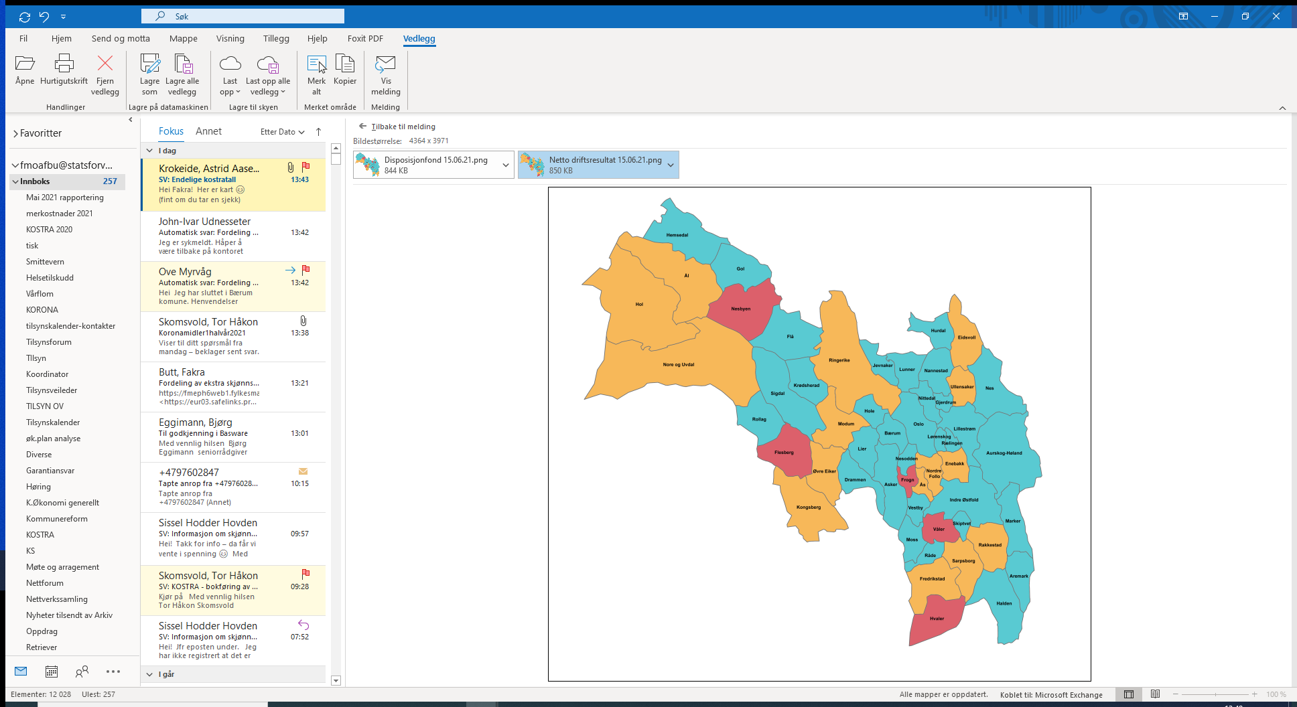

**Tabellen på neste side viser netto driftsresultat i prosent av brutto driftsinntekter for perioden 2016 – 2020:**



# 3. Disposisjonsfond

*Disposisjonsfondet er det eneste fondet som fritt kan benyttes til å dekke utgifter i både drifts- og investeringsregnskapet. Størrelsen på disposisjonsfondet er et utrykk for hvor stor økonomisk buffer kommunen har for sin løpende drift, og er den delen av reservene som best gir uttrykk for den økonomiske handlefriheten.*

Endelige KOSTRA-tall viser at kommunene i landet utenom Oslo har et disposisjonsfondsnivå på

11,9 % i 2020. Snittet for Viken kommunene er 14 %, mens Oslo kommune ligger på 10 %. Nivået på disposisjonsfond varierer i stor grad mellom kommunene.

5 av kommunene har et disposisjonsfond på under 5 %, 9 kommuner mellom 5 % - 8 %, mens de øvrige 38 kommuner har fondsnivå over 8 %.

Lavest ligger Flesberg og Nesbyen. Disse kommunene har i praksis ikke tilgjengelige midler på disposisjonsfond. Mens Krødsherad, Gjerdrum og Bærum har disposisjonsfond over 30 %.

**Disposisjonsfond 2020**

Nedenfor presenteres disposisjonsfond i % av brutto driftsinntekter for 2020 som kart. Fargelggingen av kartet tar utgangspunkt i følgende terskelverdier:

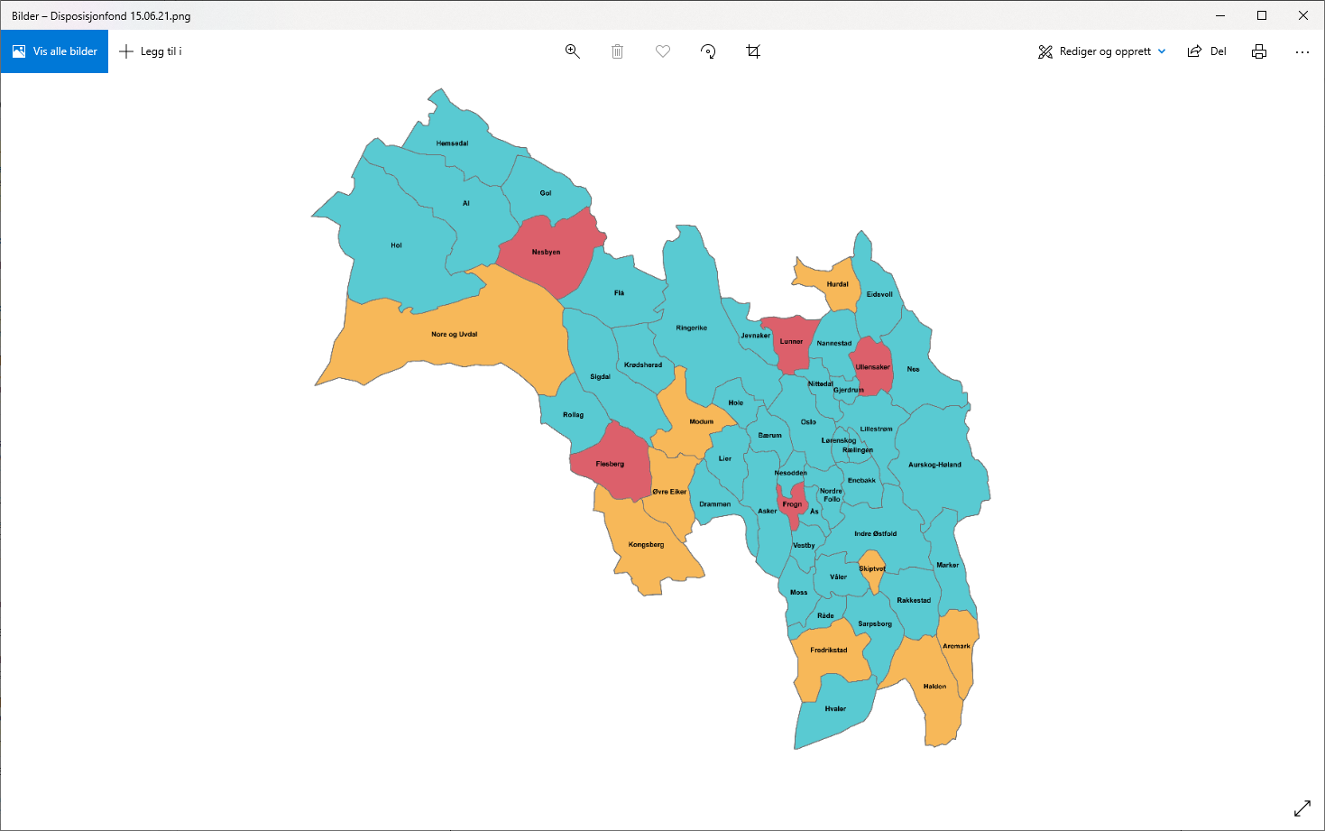

**Tabellen på neste side viser disposisjonsfond i prosent av brutto driftsinntekter for perioden 2016 – 2020:**



# 4. Gjeldsbelastning

## 4.1 Netto lånegjeld

*Netto lånegjeld er definert som langsiktig gjeld eksklusive pensjonsforpliktelser. I tillegg gjøres det fradrag for totale utlån og ubrukte lånemidler. I totale utlån inngår formidlingslån og ansvarlige lån (utlån av egne midler).*

*Netto lånegjeld i % av brutto driftsinntekter er et bilde på gjeldsgraden i kommunene, og sier noe om hvor krevende det kan bli å betale ned gjelden. Alt av netto lånegjeld vil imidlertid ikke være renteeksponert gjeld, det vil si gjeld der en gitt økning i renten netto vil påvirke budsjettbalansen i kommunen. Netto renteeksponert gjeld ser vi på neste punkt.*

Endelige KOSTRA-tall viser at kommunene i landet utenom Oslo har en netto lånegjeld på

96,1 % i 2020. Gjennomsnittlig netto lånegjeld for Viken kommunene er på 98,4 %, mens Oslo ligger på 52,8 %.

34 av våre kommuner hadde i 2020 en lavere netto lånegjeld enn snittet for Viken kommuner, mens 18 kommuner ligger over.

Følgende fem kommuner har i 2020 den høyeste netto lånegjelden i % av brutto driftsinntekter:

Ullensaker (151 %) , Drammen (149 %) , Frogn (142 %) , Flesberg (138 %) og Lørenskog (133 %).

I motttsatt ende finner vi følgende kommuner som har den laveste lånegjelden:

Nore og Uvdal (37 %), Sigdal (39 %) og Rollag (47 %) , Oslo (53 %) og Modum (54 %).

**Tabellen på neste side viser netto lånegjeld i prosent av brutto driftsinntekter 2016- 2020:**



## 4.2 Netto renteeksponert gjeld

*Som nevnt tidligere er ikke alt av netto lånegjeld det samme som renteeksponert gjeld, det vil si gjeld der en økning i renten påvirker budsjettbalansen i kommunen. Dette gjelder blant annet gjeld knyttet til selvkostområdene (vann, avløp og renovasjon) som finansieres ved gebyrer fra innbyggerne og gjeld med rentekompensasjonsordninger.*

*Netto renteeksponering gir en indikasjon på hvor mye av kommunekonsernet sin renteeksponerte gjeld som er igjen etter at rentebærende likviditet er trukket fra. Variabelen gir således en indikasjon på hvor sårbar kommunekonsernet vil være for en endring i rentenivået (før man tar hensyn til eventuelle rentebindinger).*

Endelige KOSTRA-tall viser at kommunene i landet utenom Oslo har en netto renteeksponert gjeld på 51,2 % i 2020. Gjennomsnittlig netto renteeksponert gjeld for Viken kommunene er på 51,2 %, mens Oslo ligger på 19,9 %.

Vi mangler tall for Nesbyen kommune, slik at det er 51 kommuner som inngår i kommentaren under.

36 av våre kommuner hadde i 2020 en lavere netto renteeksponert gjeld enn snittet for Viken kommuner, mens 15 kommuner ligger over.

De fem kommunene som ligger høyest på denne indikatoren er de samme som lå øverst på netto lånegjeld, altså Frogn, Drammen, Lørenskog, Flesberg og Ullensaker. Selv om rentenivået gjennomgående har vært lavt over flere år og i 2020 ble redusert til null prosent, er det viktig at kommunene tar høyde for økning i lånerenten.

Nore og Uvdal (-10,3 %), Hemsedal (-4,4 %) og Sigdal (-3,8 %) har i 2020 negativ renteeksponert gjeld. Disse kommunene vil tjene på en eventuell renteoppgang.

**Tabellen på neste side viser netto renteeksponert gjeld i prosent av brutto driftsinntekter**

**2016- 2020:**



# 5. Folketallsutvikling

Utvikling i folketallet har betydning for utviklingen av rammetilskuddet til kommunene. Folketall og befolkningssammensetning påvirker også den økonomiske situasjonen i kommunen. Vi har derfor tatt med den faktiske befolkningsutviklingen i kommunene pr 1.1. for samme periode som de økonomiske nøkkeltallene, altså fra 2016 til 2020.

Etter kommunesammenslåinger og grensejusteringer fordeler våre kommuner seg slik i forhold til antall innbyggere:



**Folketallsutvikling**

Nedenfor presenteres folketallsutviklingen for perioden 2016-2020 som kart. Fargelggingen av kartet tar utgangspunkt i følgende terskelverdier:

Landets vekst for perioden 2016 – 2020 er 2,9 % samlet.

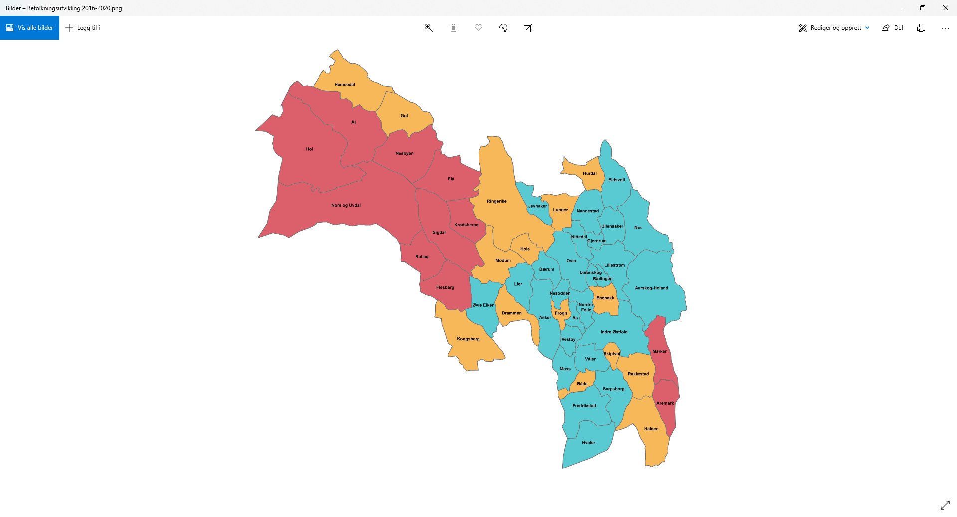

**Tabellen under viser utviklingen i folketall pr 1.1 for perioden 2016 – 2020:**

For sammenslåingskommuner har SSB rekonstruert de historiske tallene som fremgår av tabellen nedenfor, altså tall for perioden før 2020. Dette gjelder imidlertid ikke kommuner med grensejustering.



STATSFORVALTEREN I OSLO OG VIKEN

Postboks 325, 1502 Moss I sfovpost@statsforvalteren.no I www.statsforvalteren.no/ oslo-og-viken